**Relatório Laboratório 4 - Henrique Sartori Siqueira**

Inicialmente foram realizados as funções de entrada e saída de elementos de uma das matrizes, tendo o teste realizado explicitado pela figura abaixo:

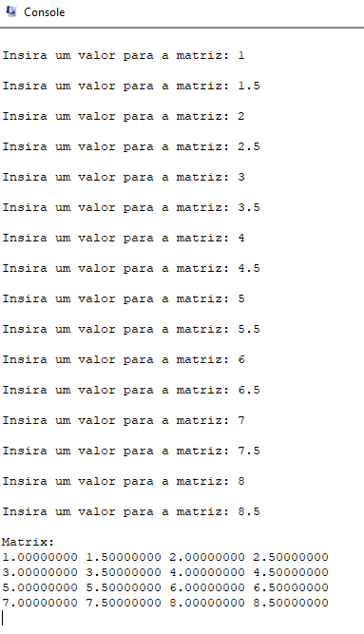

**Figura 1. Teste de E/S para uma matriz (QtSpim).**

A manipulação da matriz se dá através dos registradores $s0 e $s1, representando respectivamente i e j. Ambas possuem, nos laços repetitivos, o incremento de 4 bytes (para $s1) e 16 bytes (para $s0) havendo a sincronia entre as condicionais dos laços e a correta posição do elemento na memória, ou seja, não é necessário realizar outras operações para somente acessar o endereço correto de um certo elemento na memória (multiplicar por quatro ou realizar shifts). Assim, para o acesso à memória é necessário primeiramente somar os registradores $s0 e $s1 para depois somar o resultado obtido com o endereço inicial da matriz na memória.

Para a execução do programa, a matriz X possui valores de 1 a 16 e a matriz Y possui valores de 16 a 1:

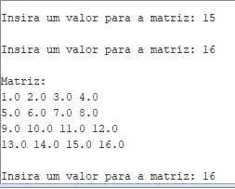

**Figura 2. Execução para a matriz X (MARS).**

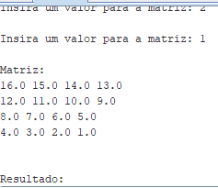

**Figura 3. Execução para a matriz Y (MARS).**

A matriz resultante se dá pelo valor 17 correspondido em todas as posições da mesma:

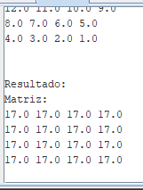

**Figura 2. Matriz Z, resultante da execução (MARS).**

Entretanto, na execução do programa foi observado que uma das matrizes (a última que foi declarada) apresenta erro na exibição no console do usuário ao utilizar o software QtSpim, isto é, a matriz exibida apresenta em suas últimas duas linhas os valores incorretos. Assim, uma matriz, por exemplo, com todos os valores 2 e outra com todos os valores 3, o resultado da soma de ambas deveria ser todas as posições com o valor 5, porém a exibição se dá pela primeira metade como 5 e a segunda metade como 6. Para solucionar esse erro, foi necessário trocar o software QtSpim para o Mars 4.5.

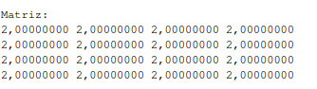

**Figura 3. Matriz X, execução no QtSpim.**

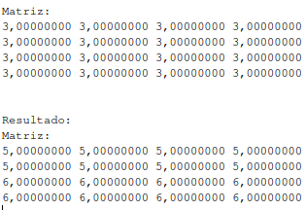

**Figura 4. Matriz Y e Matriz Z, resultante da execução no QtSpim.**

Também houve outro erro na questão de exibição do console utilizando o software QtSpim, em que em um certo momento de leitura o console parou de exibir a mensagem de entrada.

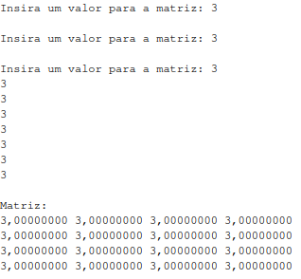

**Figura 5. Leitura da matriz Y, execução no QtSpim.**